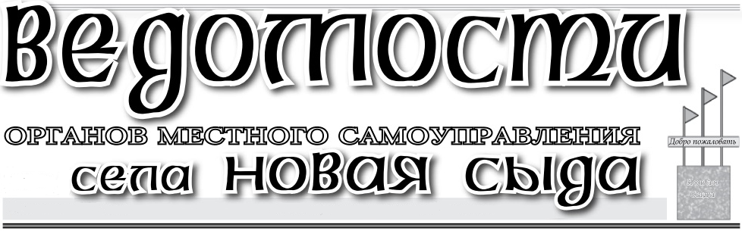

11 мая 2023 года Газета распространяется бесплатно

№7(239)

ПОЖАРНАЯ ЧАСТЬ №221 ИНФОРМИРУЕТ:

Работники ПЧ-221 продолжают проводить подворовой обход с целью оповещения населения села Новая Сыда Краснотуранского района о введении на территории нашего района ОСОБОГО ПРОТИВОПОЖАРНОГО РЕЖИМА.  
А это значит строго запрещено разведение открытого огня для любых целей в том числе и для приготовления пищи!

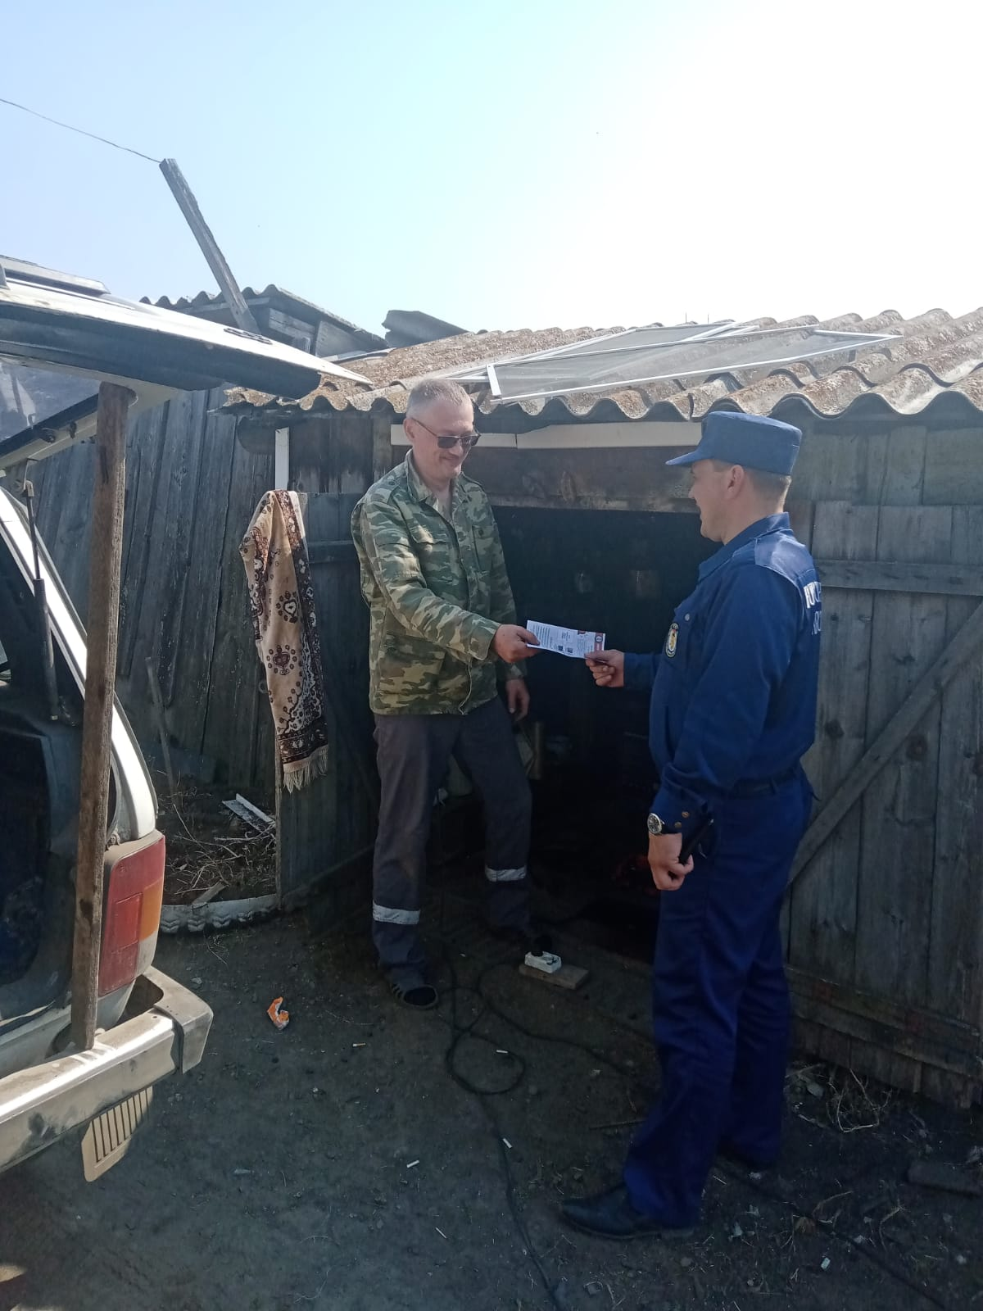

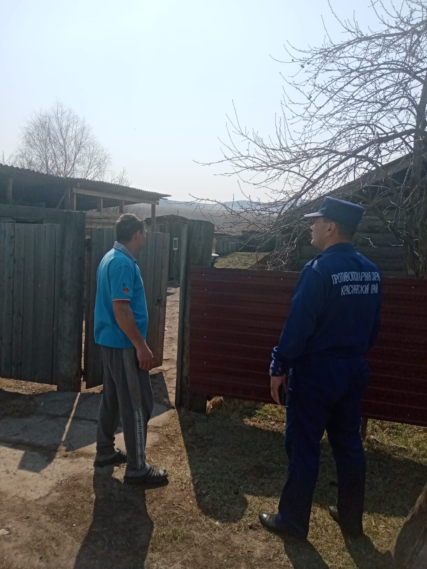

АДМИНИСТРАЦИЯ НОВОСЫДИНСКОГО СЕЛЬСОВЕТА

КРАСНОЯРСКИЙ КРАЙ КРАСНОТУРАНСКИЙ РАЙОН

ПОСТАНОВЛЕНИЕ

|  |  |  |
| --- | --- | --- |
| 11.05.2023 | с. Новая Сыда | № 7-п |

Об утверждении перечня объектов муниципального контроля в сфере благоустройства в муниципальном образовании Новосыдинский сельсовет

Краснотуранского района Красноярского края

В соответствии с Федеральным законом от 31.07.2020 № 248-ФЗ «О государственном контроле (надзоре) и муниципальном контроле в Российской Федерации», руководствуясь Уставом Новосыдинского сельсовета Краснотуранского района Красноярского края,

П О С Т А Н О В Л Я Ю:

1. Утвердить перечень объектов муниципального контроля в сфере благоустройства в муниципальном образовании Новосыдинский сельсовет согласно приложению.

2. Контроль за исполнением настоящего постановления оставляю за собой.

3. Постановление вступает в силу со дня официального опубликования в газете «Ведомости органов местного самоуправления села Новая Сыда» и подлежит размещению на сайте в сети «Интернет».

Глава

Новосыдинского сельсовета А.Г. Гордиевский Приложение

к Постановлению администрации

Новосыдинского сельсовета

от 11.05.2023 № 7-п

ПЕРЕЧЕНЬ объектов муниципального контроля в сфере благоустройства в муниципальном образовании Новосыдинский сельсовет

Краснотуранского района Красноярского края

|  |  |  |  |  |
| --- | --- | --- | --- | --- |
| №  п/п | Наименование юридического лица, ИП | Наименование объекта | Место нахождения | Категория риска |
| 1 | МБОУ «Новосыдинская СОШ» | Образовательное учреждение | с. Новая Сыда*,*  ул. Школьная,15Б | низкий |
| 2 | «Новосыдинский детский сад, филиал МБОУ «Новосыдинская СОШ» | Образовательное учреждение | с. Новая Сыда,  ул. Школьная, д. 4 | низкий |
| 3 | МУЗ «Новосыдинский ФАП» | Учреждение здравоохранения | с. Новая Сыда,  ул. Школьная, д. 15А, | низкий |
| 4 | Филиал № 6 «Новосыдинский СДК» МБУК «Краснотуранский РДК» | Учреждение культуры | с. Новая Сыда,  ул. Школьная, д. 4 | низкий |
| 5 | КГКУ «Противопожарная охрана Красноярского края» ПЧ-221 | Пожарная часть | с. Новая Сыда ул. Школьная, дом 15А | низкий |
| 6 | ОПС ФГУП «Почта России» | Отделение почтовой связи | с. Новая Сыда ул. Школьная, д.12 | низкий |
| 7 | ИП Боброва Н.А. | Магазин «Лидер1» | с. Новая Сыда ул. Школьная, д.15А | низкий |
| 8 | ИП Боброва Н.А.. | Магазин «Лидер2» | с. Новая Сыда ул. Щетинкина д.1 | низкий |
| 9 | ИП Крысенко С.В. | Магазин «Статус» | с. Новая Сыда ул. Школьная, д.9 | низкий |
| 10 | ИП Мерикина Е.В. | Магазин« Енисей» | с. Новая Сыда ул. Енисейская д.12А | низкий |

АДМИНИСТРАЦИЯ НОВОСЫДИНСКОГО СЕЛЬСОВЕТА

КРАСНОЯРСКИЙ КРАЙ КРАСНОТУРАНСКИЙ РАЙОН

ПОСТАНОВЛЕНИЕ

|  |  |  |
| --- | --- | --- |
| 11.05.2023 | с. Новая Сыда | № 8-п |

Об утверждении Программы профилактики нарушений муниципального контроля в сфере благоустройства на территории Новосыдинского сельсовета на 2023 год

В соответствии с Федеральным законом [от 06.10.2003 № 131-ФЗ](https://pravo-search.minjust.ru/bigs/showDocument.html?id=96E20C02-1B12-465A-B64C-24AA92270007) «Об общих принципах организации местного самоуправления в Российской Федерации», пунктом 4 части 2 статьи 3, статьей 6 Федерального закона [от 31.07.2020 № 248-ФЗ](https://pravo-search.minjust.ru/bigs/showDocument.html?id=CF1F5643-3AEB-4438-9333-2E47F2A9D0E7) «О государственном контроле (надзоре) и муниципальном контроле в Российской Федерации»,  [Жилищным кодексом Российской Федерации](https://pravo-search.minjust.ru/bigs/showDocument.html?id=370BA400-14C4-4CDB-8A8B-B11F2A1A2F55),руководствуясь [Уставом](https://pravo-search.minjust.ru/bigs/showDocument.html?id=21842EAB-C8E2-4AB4-B86B-ADB28B58FBCE) Новосыдинского сельсовета Краснотуранского района Красноярского края*,*

ПОСТАНОВЛЯЕТ:

1. Утвердить Программу профилактики нарушений обязательных требований муниципального контроля в сфере благоустройства на территории Новосыдинского  сельсовета на 2023 год согласно приложению.

2. Органам муниципального контроля и должностным лицам, уполномоченным на осуществление муниципального контроля в сфере благоустройства, обеспечить выполнение Программы профилактики нарушений, утвержденной пунктом 1 настоящего Постановления.

3. Контроль за исполнением настоящего Постановления возлагаю на себя.

4. Постановление вступает в силу со дня официального опубликования в газете «Ведомости органов местного самоуправления села Новая Сыда» и подлежит размещению на официальном сайте в сети Интернет.

Глава

Новосыдинского сельсовета А.Г. Гордиевский

Приложение

к Постановлению администрации

Новосыдинского сельсовета

от 11.05.2023 № 8-п

**Программа**

**профилактики нарушений при организации и осуществлении муниципального контроля в сфере благоустройства на территории Новосыдинского сельсовета**

**I. Общие положения**

1.1. Настоящая программа разработана в целях организации проведения администрацией Новосыдинского сельсовета профилактики нарушений требований благоустройства территории населенного пункта, установленных законодательством Российской Федерации, законодательством Красноярского края, муниципальными правовыми актами Новосыдинского сельсовета в целях предупреждения возможного нарушения юридическими лицами и индивидуальными предпринимателями (далее – подконтрольные субъекты) обязательных требований в сфере благоустройства территории населенного пункта и снижения рисков причинения ущерба охраняемым законом ценностям.

1.2. Профилактика нарушений обязательных требований благоустройства проводится в рамках осуществления муниципального контроля за соблюдением правил благоустройства территорий.

1.3. Целью программы является:

1) повышение прозрачности деятельности администрации Новосыдинского сельсовета при осуществлении муниципального контроля за соблюдением правил благоустройства территории населенного пункта;

2) разъяснение подконтрольным субъектам обязательных требований;

3) предупреждение нарушений подконтрольными субъектами требований благоустройства территории населенного пункта, включая устранение причин, факторов и условий, способствующих возможному нарушению обязательных требований;

4) создание мотивации к добросовестному исполнению обязательных требований подконтрольными субъектами и, как следствие, сокращение количества нарушений обязательных требований;

5) снижение уровня ущерба охраняемым законом ценностям.

1.4. Задачами программы являются:

1) укрепление системы профилактики нарушений обязательных требований путем активизации профилактической деятельности;

2) выявление причин, факторов и условий, способствующих нарушениям требований благоустройства территории населенного пункта;

3) повышение правосознания и правовой культуры подконтрольных субъектов.

1.5 Принципами проведения профилактических мероприятий являются:

1) принцип информационной открытости - доступность для населения и подконтрольных субъектов сведений об организации и осуществлении профилактических мероприятий (в том числе за счет использования информационно-коммуникационных технологий);

2) принцип полноты охвата - максимально полный охват профилактическими мероприятиями населения и подконтрольных субъектов;

3) принцип обязательности - обязательность проведения профилактических мероприятий администрацией;

4) принцип актуальности - регулярный анализ и обновление программы профилактических мероприятий;

5) принцип периодичности - обеспечение регулярности проведения профилактических мероприятий.

1.5 Срок реализации программы: 2023 год.

**II. План-график профилактических мероприятий**

|  |  |  |  |
| --- | --- | --- | --- |
| №  п/п | Наименование мероприятия | Ответственный исполнитель | Срок исполнения |
| 1 | Составление перечня нормативных правовых актов, содержащих обязательные требования, оценка соблюдения которых является предметом муниципального контроля в сфере благоустройства территорий населенных пунктов | Заместитель главы | 2 квартал 2023 |
| 2 | Поддержание в актуальном состоянии перечня нормативных правовых актов или их отдельных частей, содержащих обязательные требования, соблюдение которых оценивается при проведении мероприятий по контролю при осуществлении муниципального контроля в сфере благоустройства территорий населенных пунктов | Глава администрации,  Заместитель главы | Постоянно, по мере издания новых нормативных правовых актов или внесения изменений в действующие |
| 3 | Поддержание в актуальном состоянии размещенных на официальном сайте администрации Новосыдинского сельсовета (далее - Администрация) в сети «Интернет» (далее - официальный сайт) текстов нормативных правовых актов или их отдельных частей, содержащих обязательные требования, соблюдение которых оценивается при проведении мероприятий по контролю при осуществлении муниципального контроля в сфере благоустройства территории населенного пункта | Заместитель главы | Постоянно, по мере издания новых нормативных правовых актов или внесения изменений в действующие |
| 4 | Поддержание в актуальном состоянии размещенного на официальном сайте Администрации в сети «Интернет» Административного регламента исполнения Администрацией муниципальной функции по осуществлению муниципального контроля за соблюдением правил благоустройства на территории Новосыдинского  сельсовета | Глава администрации,  Заместитель главы | Постоянно в течение 2023 года |
| 5 | Размещение на официальном сайте Администрации в сети «Интернет» плана проведения плановых проверок юридических лиц и индивидуальных предпринимателей на 2023 год | Заместитель главы | Декабрь 2023 |
| 6 | Информирование подконтрольных субъектов о планируемых и проведенных проверках путем размещения информации в Федеральной государственной информационной системе «Единый реестр проверок» | Заместитель главы | Постоянно |
| 7 | Размещение на официальном сайте Администрации в сети «Интернет» информации о результатах осуществления муниципального контроля за соблюдением правил благоустройства территории, подготовка Доклада об осуществлении муниципального контроля за соблюдением правил благоустройства на территории Новосыдинского сельсовета и об эффективности такого контроля за текущий год | Заместитель главы | 2 полугодие |
| 8 | Обобщение и размещение на официальном сайте Администрации в сети «Интернет» практики осуществления муниципального контроля за соблюдением правил благоустройства территории населенного пункта, с указанием наиболее часто встречающихся случаев нарушений требований правил благоустройства с рекомендациями в отношении мер, которые должны приниматься юридическими лицами, индивидуальными предпринимателями, в целях недопущения таких нарушений | Глава администрации | 2 полугодие |
| 9 | Проведение приема заместителем главы Администрации подконтрольных субъектов по вопросам организации и проведения проверок, соблюдения требований законодательства при осуществлении муниципального контроля в сфере благоустройства территорий | Заместитель главы | Постоянно, в часы работы |
| 10 | Информирование юридических лиц, индивидуальных предпринимателей по вопросам соблюдения обязательных требований путем: проведения семинаров, конференций; разработки и опубликования руководств по соблюдению обязательных требований; разъяснительной работы в средствах массовой информации; подготовки и распространения комментариев о содержании новых нормативных правовых актов, устанавливающих обязательные требования, внесенных изменениях в действующие акты, сроках и порядкевступления их в действие, а также рекомендаций о проведении необходимых организационных, технических мероприятий, направленных на внедрение и обеспечение соблюдения обязательных требований | Глава администрации | По мере необходи­мости |
| 11 | Выдача юридическим лицам и индивидуальным предпринимателям предостережений о недопустимости нарушения обязательных требований благоустройства территорий населенных пунктов в соответствии с частями 5-7 статьи 8.2 Федерального закона [от 26 декабря 2008 года № 294-ФЗ](https://pravo-search.minjust.ru/bigs/showDocument.html?id=657E8284-BC2A-4A2A-B081-84E5E12B557E) «О защите прав юридических лиц и индивидуальных предпринимателей при осуществлении государственного контроля (надзора) и муниципального контроля» | Заместитель администрации | В течение года, по мере необходи­мости, не позднее 30 дней со дня получения сведений о готовящихся нарушениях или о признаках нарушений обязательных требований |
| 12 | Разработка и утверждение программы профилактики нарушений обязательных требований при осуществлении муниципального контроля в сфере благоустройства на территории Новосыдинского сельсовета на 2024 год | Глава администрации,  Заместитель главы | Не позднее  20 декабря 2023 г |

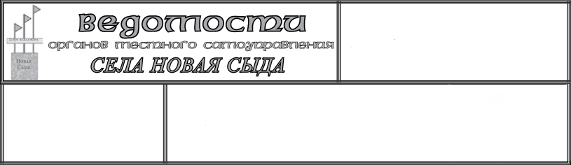

Учредители:

***Сельский совет депутатов***

***Новосыдинского сельсовета,***

***Глава сельсовета***

*Отпечатано в Администрации Новосыдинского сельсовета с. Новая Сыда ул. Школьная 15а. Тел. 8(39134) 72-3-18 Тираж 20 экз.*

Ответственный

за выпуск:

***Гордиевский А.Г.***